ДОНЕЦКИЙ НАЦИОНАЛЬНЫЙ ТЕХНИЧЕСКИЙ УНИВЕРСИТЕТ

Кафедра ПИ

Факультет КНТ

Лабораторная работа №6

Тема: «Межпроцессное взаимодействие в ОС UNIX.»

Выполнил

ст. гр. ПИ-18Б

Моргунов А.Г.

Проверил:

асс. каф. ПИ

________________

асс. каф. ПИ

________________

Донецк – 2020

**Задание к выполнению лабораторной работы**

В соответствии с вариантом написать программу, демонстрирующую возможности средств межпроцессного взаимодействия и синхронизации процессов в операционной системе UNIX. Демонстрация работы программы

16. Показать размер разделяемой области памяти

Демонстрация работы программы

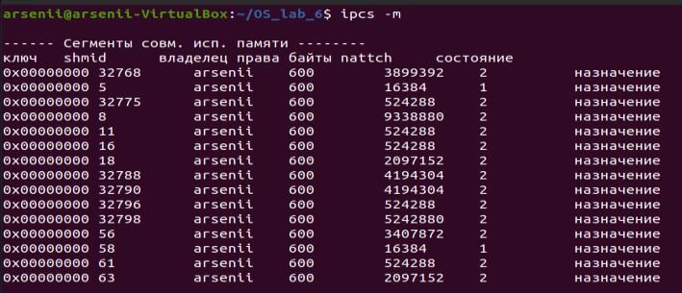

Рисунок 1.1 – Список разделов до начала работы



Рисунок 1.2 – Вызов программы, создающей новый раздел памяти, и запись в раздел нового сообщения

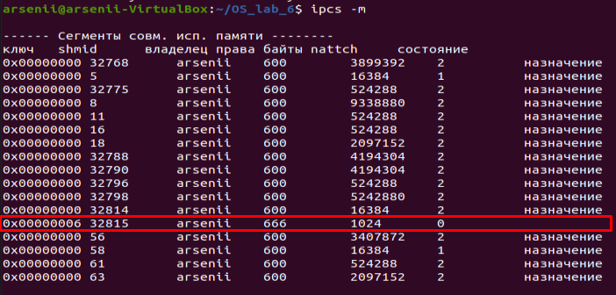

Рисунок 1.3 – Результат работы программы «write»



Рисунок 1.4 – Вызов программы, которая считывает информацию и удаляет раздел памяти

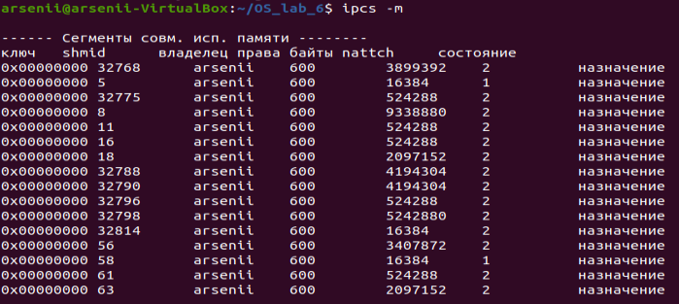

Рисунок 1.5 – Результат работы программы «read»

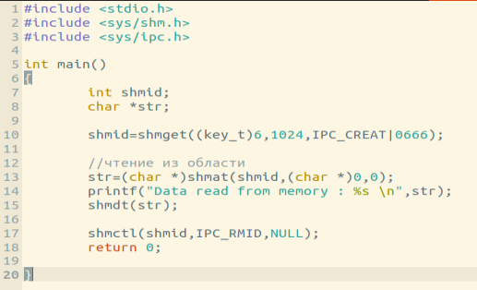

Рисунок 1.6 – Листинг «read.c»

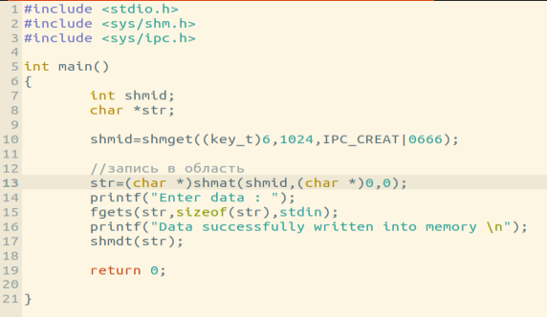

Рисунок 1.7 – Листинг «write.c»